**HTML**

HTML (Hypertext Markup Language) هي نص يتم كتابته باستخدام لغة توجيهية

تستخدم لبناء وتنسيق صفحات الويب. إليك مثالًا بسيطًا على كيفية يمكن أن تبدو صفحة HTML:

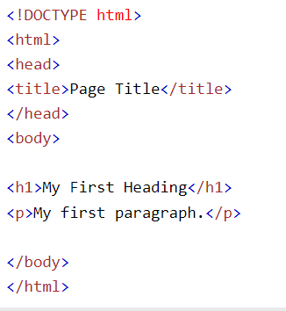

**ال DOCTYPE هو كود خاص بتشغيل صفحات الانترنت HTML. HTML5 و يكتب في اول الصفحة.**

* كود الترميز العالمي الخاص بتدعيم اللغة العربية والانجليزية ويكتب داخل ال <head>



* تستخدم لوضع وصف للموقع



* ال title العنوان يظهر في الو للصفحة





* **التعليقات او ال comments**

التعليقات في HTML تُستخدم لإضافة ملاحظات أو توضيحات داخل الكود الخاصة بصفحة الويب، وهي لا تظهر للمستخدمين عند عرض الصفحة

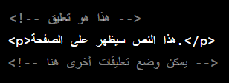

**أنواع العناصر inline و block**

**ال ( a , img , span) نوعها inline يعني على سطر واحد ولا يوجد فواصل نحتاج لعمل (br) لتنزل سطر**

**ال(p ,h,div) نوعها block يعني كل عنصر يبقى في سطر لوحده**



**الوسم (Tags)**

1. `<div>`, `<span>`: تُستخدم لتقسيم وتجميع العناصر لتنسيقها بواسطة CSS.
2. `<form>`, `<input>`, `<textarea>`, `<button>`: تُستخدم لإنشاء نماذج لإدخال البيانات، مع عناصر مثل حقول الإدخال (`<input>`), مساحات النص (`<textarea>`), وأزرار الإرسال (`<button>`).
3. `<br>`: تستخدم لإدخال فاصلة (فاصلة صف) داخل النص، وتقوم بإجبار النص اللاحق على الظهور في سطر جديد.
4. `<hr>`: تُستخدم لإنشاء خط أفقي للفصل بين العناصر في الصفحة.
5. `<strong>`, `<em>`: تستخدم لتعزيز النص (`<strong>`) وتمييزه (`<em>`)، وهما غالبًا يتم تفسيرهما بواسطة CSS لمظهر النص.
6. `<iframe>`: تستخدم لعرض صفحات ويب أخرى داخل صفحة HTML.

ال heading نستعملها للتعبير عن عناوين ولها احجام مختلفة بداية من h1 وهو اكبرها ونهاية الى h6

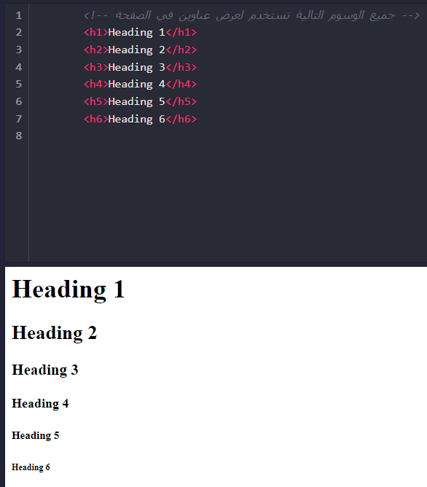

ال paragraph ( <P>) يكتب داخله نصوص عادية مع الوضع في الاعتبار لا يأخذ space or enter

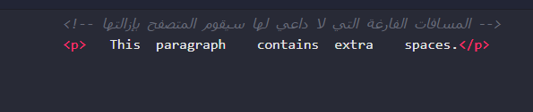

عنصر <img> في HTML هو وسيلة لعرض الصور على صفحة الويب. يُستخدم العنصر <img> لتضمين صورة في صفحة الويب وعرضها للمستخدمين



ممكن ان تحضر الصورة من خلال رابط





* **Lists القوائم:**
* **ال unordered list وهي عبارة عن قائمة غير مرقمة**



* ال ordered list وهي عبارة عن قائمة مرقمة بأكثر من طريقة نضع داخل ال type نوع الترتيب (ِA , I ,50,reversed)

 

* **الجداول Table**
* لعرض جدول في الصفحة نستخدم الوسوم التالية لبنائه بالشكل الذي نريده:<table> </table>
* هو الوسم الأساسي الذي يجب أن تضعه لإعلام المتصفح أنك تريد عرض البيانات بداخل جدول.<tr> </tr>
* تستخدمه لإضافة سطر في الجدول.<th> </th>
* تستخدمه لإضافة خانة في السطر تمثل عنوان, أي النص الذي تضعه فيها يظهر بخط عريض و في المنتصف.<td> </td>

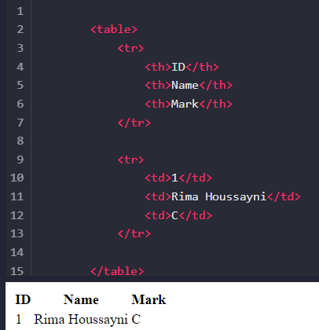

* **النماذج Forms**

ال form بشكل عام هو الشكل الذي يظهر فيه البيانات المطلوبة بمختلف انواعها

ال label ال input ال button وسيتم شرحها

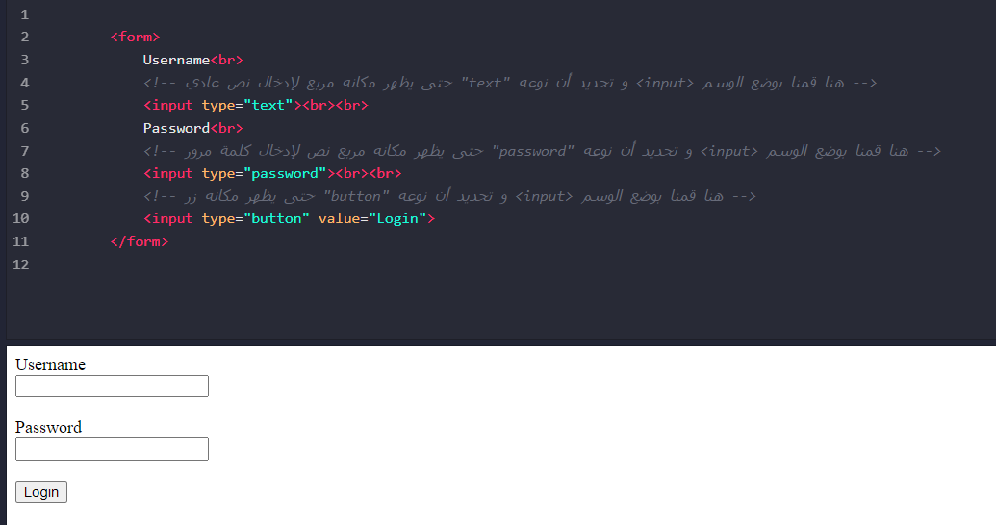

* هناك عدة أنواع مختلفة لعنصر `<input>` في HTML، وكل نوع يستخدم لغرض معين. إليك قائمة بأشهر أنواع الإدخال وشرح موجز لاستخداماتها:

